Fecha: 09 de enero de 2013

Boletín de prensa Nº 628

Ministro de las TIC inaugura en Pasto primer punto vive digital

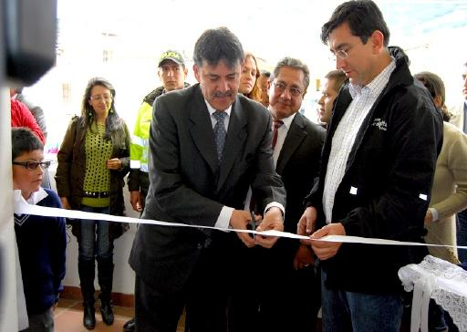

Tras gestión realizada por el alcalde de Pasto, Harold Guerrero López, ante el Gobierno Nacional, el ministro de Tecnologías de la Información y las Comunicaciones, Diego Molano Vega, inauguró el primer punto vive digital para la ciudad, con una inversión que supera los 700 millones de pesos.

El nuevo punto de tecnologías estará ubicado en el Centro Cultural Pandiaco y está dotado de 30 computadores de alta tecnología, zona de capacitaciones, zona de gobierno en línea y salón de entretenimiento que les permitirá a niños, niñas, jóvenes y adultos de la ciudad hacer uso de las TIC de manera oportuna.

Según el alcalde, Harold Guerrero López, el compromiso del ministerio es instalar cuatro puntos en diferentes sectores de la ciudad durante el primer semestre del 2013. “Así como hoy hace la inauguración de este primer punto, invitaremos al ministro para que esté presente en los próximos tres. Con este centro la comunidad empieza a ver un proceso de transformación en el manejo de las tecnologías. Mi propósito es que en la ciudad se instalen cuatro puntos cada año para minimizar la brecha de la tecnología”.

El mandatario local manifestó además que con la instalación de este punto digital, lo que se busca es que los jóvenes aprovechen mejor el tiempo libre e inicien un nuevo campo de productividad utilizando el internet, de manera adecuada.

Por su parte el ministro, Diego Molano Vega, precisó que el punto digital también debe ser aprovechado para que universidades y centros de investigación realicen capacitaciones, organicen cursos para las personas que quieran conocer a fondo el manejo de las tecnologías. “Aunque estamos un poco rezagados y Pasto se ubica en el puesto 16 en aplicación de tecnologías, la buena gestión del alcalde, Harold Guerrero López, permitirá disminuir esa situación a través de los convenios de trabajo Nación – Municipio. En este momento, estamos acelerando los procesos de internet para los hogares y los colegios”.

Alcalde de Pasto y Ministro de TIC entregan computadores en sector rural
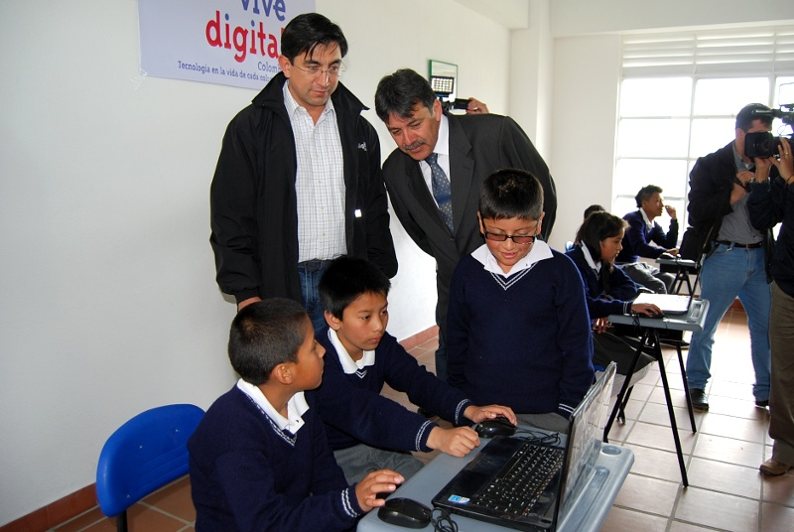
Durante su estadía en Pasto, el ministro de Tecnologías de la Información y las Comunicaciones, Diego Molano Vega, acompañado por el alcalde de Pasto, Harold Guerrero López, entregó más de 100 computadores para las instituciones educativas de los corregimientos de Obonuco y Jamondino. El propósito es dar herramientas para que los estudiantes faciliten el desarrollo de sus tareas a través del internet.

El alto funcionario del Gobierno Nacional quedó sorprendido en el corregimiento de Jamondino cuando los estudiantes le mostraron las aplicaciones de productividad que vienen implementando en su colegio utilizando las tecnologías.

Según el alcalde, Harold Guerrero López, el análisis adelantado en la zona rural y urbana del sector público es que por cada computador hay de 18 a 20 estudiantes, "por esta razón, el permanente trabajo a través del convenio entre el ministerio y la Administración Local permitirá que en los próximo años haya un computador por mínimo 8 estudiantes", manifestó Guerrero López.

El mandatario local precisó que el Gobierno Nacional aprobó para el municipio 5.263 computadores para el presente cuatrienio, con el fin de lograr que niños, jóvenes, adultos, población en situación de discapacidad puedan hacer uso gratuito de las tecnologías.

Carrera mínima de taxi cuesta $ 3.500, secretario de Tránsito

El secretario de Tránsito y Transporte, Guillermo Villota Gómez, informó que las tarifas en las carreras de taxis vuelven a ser las mismas que se venían cobrando, antes de autorizar la prima navideña. El funcionario enfatizó que ningún taxista puede exigir por la carrera mínima más de 3.500 pesos puesto que la Alcaldía de Pasto ni la dependencia han decretado ninguna disposición al respecto.

Villota Gómez indicó que decenas de ciudadanos han declarado que los conductores de taxis están cobrando en algunos casos hasta 4.000 pesos por la carrera mínima por lo que invitó a los usuarios de este medio de transporte público denunciar a las personas que incurran en esta falta. Así mismo recordó las tarifas que rigen en la zona urbana y rural de la capital nariñense.

Carrera diurna, nocturna dominical y festivos $ 3.500
Carrera extremo a extremo de la ciudad $ 3.800
Pasaje individual de servicio al aeropuerto $ 8.000
Expreso aeropuerto $ 28.000
Expreso Catambuco $ 4.900
Expreso La Cocha (Corregimiento El Encano) $ 25.000
Expreso Corregimiento Genoy $ 12.550
Expreso Corregimiento La Laguna $ 7.300
Expreso Corregimiento San Fernando $ 4.900

Expreso Corregimiento Cabrera $ 8.400
Expreso Corregimiento Obonuco $ 4.000

A partir del 11 de enero inicia norma de pico y placa

Desde el 11 de enero a partir de las 6:00 de la mañana inicia la restricción de pico y placa para los automóviles y motocicletas que circulan en la capital nariñense explicó el secretario de Tránsito y Transporte Municipal, Guillermo Villota Gómez.

El funcionario indicó que el calendario que se aplicará para este año 2013 se puede encontrar en la página web de la alcaldía, www.pasto.gov.co, así mismo invitó a los conductores a acatar los horarios y recordó que las personas que infrinjan la norma serán objeto de sanciones.

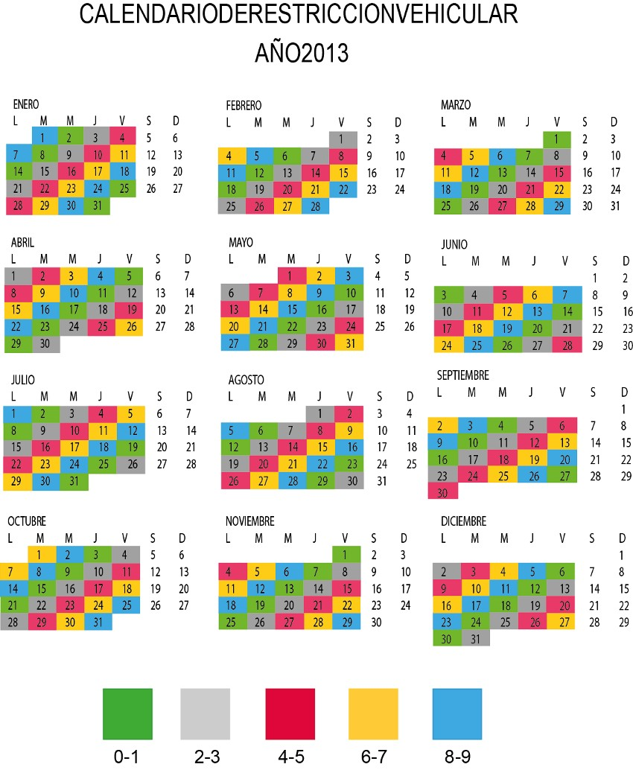

Pasto Transformación Productiva
Tirso Benavides Benavides

Jefe Oficina de Comunicación Social
Alcaldía de Pasto

